1. Choanocyty jsou
- křemičité či vápenaté útvary sloužící houbovcům jako výztuha těla
- bičíkaté límečkovité buňky, které houbovcům slouží k přijímání potravy
- skupina prvoků, ze které pravděpodobně vznikli houbovci
- žláznaté buňky nezmara

2. Houbovci pravděpodobně vznikli
- z prvoků skupiny Apikomplexa (Výtrusovci)
- z prvoků skupiny Rhizopoda (Měňavkovci)
- z prvoků skupiny Choanozoa (Trubénky)
- z prvoků skupiny Eugleonozoa (krásnoočka a trypanosomy)

3. Explosivní jedovaté nebo přilnavé buňky žahavců jsou zvané
- choanocyty
- porocyty
- knidocyty
- amoebocyty

4. Cyanea capillata (zvaná „lví hříva“), Aureola aurita (Talířovka ušatá), Cyanea arctica (Talířovka obrovská) jsou žahavci patřící do skupiny .................... (doplň)

5. Tito podivní tvorové jsou příbuzní žahavcům a patří do skupiny........................ (doplň)
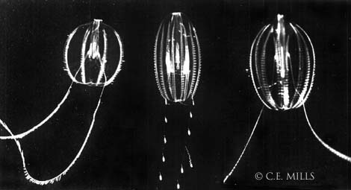

6. Vylučovací soustavou ploštěnek jsou:
- plaménkové buňky, protonefridie
- metanefridie
- ploštěnky vylučovací soustavu nemají

7. Na obrázku ploštěnky přesně vyznač ústa, trávicí soustavu, nervovou soustavu:
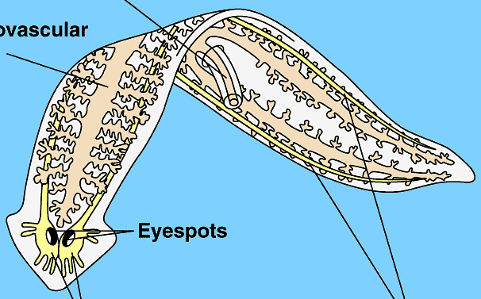

8. Na předním konci těla tasemnice je útvar nesoucí přísavky a někdy i háčky sloužící k přichycení se k hostiteli. Tento útvar se nazývá:
- proglotidy
- gemule
- cerkárie
- skolex

9. Škrkavka dětská, vlasovec mízní a svalovec stočený patří mezi:
- motolice
- tasemnice
- vířníky
- hlístice

10. Trávicí žláza měkkýšů se nazývá
- hepar
- pancreas
- hepatopancreas
- pharynx

11. Na následujícím obrázku vyznač
srdce, ústa, nervovou soustavu, žábry, trávicí žlázu

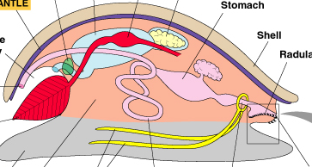

12. Následující popis se hodí na:
- tasemnice bezbranná
- ploštěnka potoční
- motolice kopinatá
- svalovec stočený

Žije ve žlučovodech přežvýkavců, hlavně ovcí. Vajíčka s již vylíhnutými miracidiemi odcházejí s trusem na trávu, a jsou pozřena prvním mezihostitelem, obvykle plžem rodu Xerolenta (suchomilka). V plži se vyvíjejí cerkárie, které ve slizovitých shlucích vycházejí ven dýchacím otvorem. Sliz pozře druhý mezihostitel, mravenec. Napadení mravenci zůstávají strnule sedět na trávě, kde jsou pozřeni konečným hostitelem při pasení.

13. Následující popis se dobře hodí na .................. (doplň název skupiny)
asi 1150 druhů, harpunují nebo chytají do lasa vytvořeného z vlastního těla kořist s použitím jedovatého proboscis, proboscis je často delší než celé tělo, tělní velikost od několika mm po metry, druh Lineus longissimus měří až 54 m! a je tak nejdelším živočichem na Zemi

1. U houbovců rozlišujeme tři typy tělní stavby. Jsou to (popiš na obrázku):

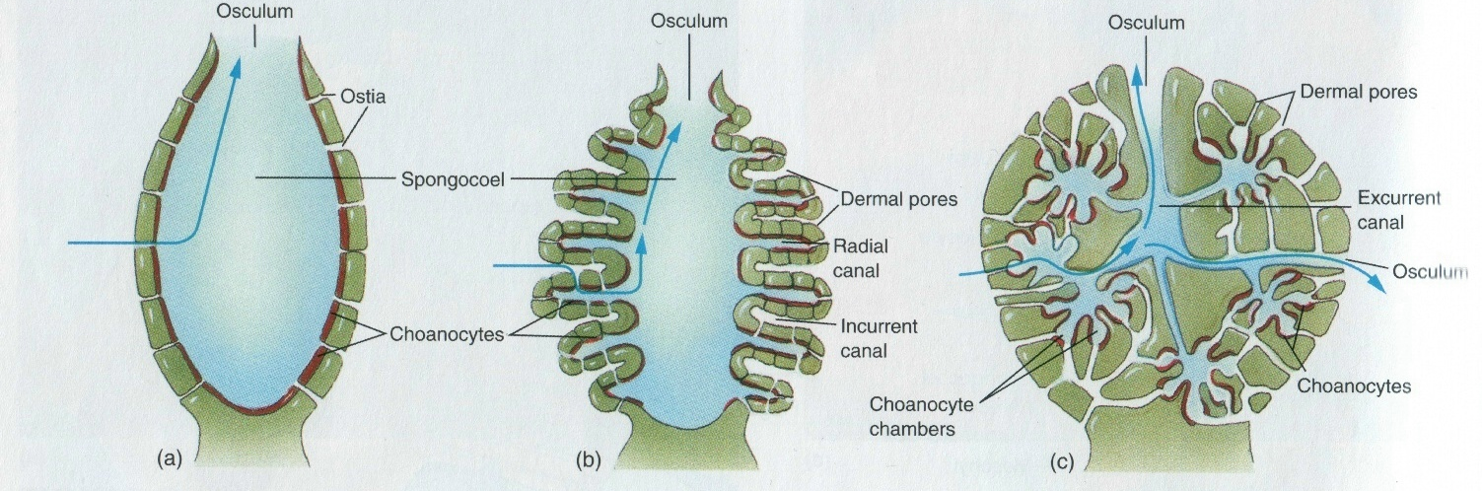
2. Vyjmenuj alespoň dva představitele nebo dvě skupiny houbovců:
....................... ..................................

3. Larva houbovců se nazývá
- trochofora
- veliger
- zoea
- parenchymula nebo amfiblastula

4. Žahavci se vyskytují ve dvou tělních typech. Doplň:
............. = přisedlé stadium žijící samostatně nebo v koloniích, množí se obvykle nepohlavně pučením
..............= žije pelagicky (volně plovoucí), množí se pouze pohlavně

5. Endoderm (gastrodermis) žahavců obahuje dva typy buněk pomáhajících při trávení. Jsou to (doplň):
  - buňky ............– vytvářejí trávicí enzymy, které vylučují do láčky
  - buňky .............– mají pseudopodie, kterými fagocytují natrávené částečky potravy z láčky (intracelulární trávení)

6. Na kterou skupinu žahavců se hodí následující popis? .................... (doplň)
- výlučně mořští
- kostrou je buď endoskelet, vznikající v mesoglei a tvořený koralinem, nebo exoskelet, tvořený uhličitanem vápenatým, vylučovaným nejprve pod nožním terčem, zpočátku jako destičku, později jako pohárkovitý útvar

7. Na obrázku ploštěnky přesně vyznač ústa, trávicí soustavu, nervovou soustavu:

8. Následující popis se hodí na:
- tasemnice bezbranná
- ploštěnka potoční
- motolice kopinatá
- svalovec stočený

Žije ve žlučovodech přežvýkavců, hlavně ovcí. Vajíčka s již vylíhnutými miracidiemi odcházejí s trusem na trávu, a jsou pozřena prvním mezihostitelem, obvykle plžem rodu Xerolenta (suchomilka). V plži se vyvíjejí cerkárie, které ve slizovitých shlucích vycházejí ven dýchacím otvorem. Sliz pozře druhý mezihostitel, mravenec. Napadení mravenci zůstávají strnule sedět na trávě, kde jsou pozřeni konečným hostitelem při pasení.

9. Následující fotografie a životní cyklus se hodí na (napiš rodové jméno a zařaď zda patří do ploštěnek, motolic nebo tasemnic)
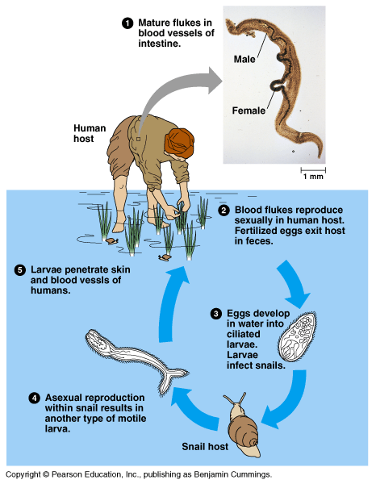

10. Následující popis se nejlépe hodí na skupinu zvanou (napiš název):......................
Většinou sladkovodní, protáhlého nebo váčkovitého těla; většinou menší než 1mm, věnec cilií kolem předního konce těla slouží k plavání a (u některých skupin) k přihánění potravy, u bentických (bentos = společenstvo organismů žijících na dně moří i sladkých vod) druhů se zadní konec těla může dočasně přilepit k podkladu. Potrava je žvýkána nebo drcena kutikulárními čelistmi v muskulárním hltanu zvaným mastax. Trávicí trubice má dva konce

11. Vylučovací soustavou měkkýšů jsou
- protonefridie
- metanefridie
- měkkýši vylučovací soustavu nemají

12. Na následujícím obrázku vyznač
srdce, ústa, nervovou soustavu, žábry, trávicí žlázu

13. Následující popis se dobře hodí na .................. (doplň název skupiny)
asi 1150 druhů, harpunují nebo chytají do lasa vytvořeného z vlastního těla kořist s použitím jedovatého proboscis, proboscis je často delší než celé tělo, tělní velikost od několika mm po metry, druh Lineus longissimus měří až 54 m! a je tak nejdelším živočichem na Zemi

1. Kulovité shluky buněk obalené dvojitým sponginovým obalem zpevněným křemičitými jehlicemi, sloužící k přečkání nepříznivých podmínek, kdy mateřská houba hyne vyschnutím nebo zmrznutím se nazývají
- gastrula
- gemule
- gonády
- gonozomy

2. Vyjmenuj alespoň dva představitele nebo dvě skupiny houbovců:
....................... ..................................

3. Cnidaria (žahavci) se dělí na tři velké skupiny. Jsou to:
........................ ............................ .............................

4. Na obrázku žahavce označ epidermis, mezogleu a gastrodermis:
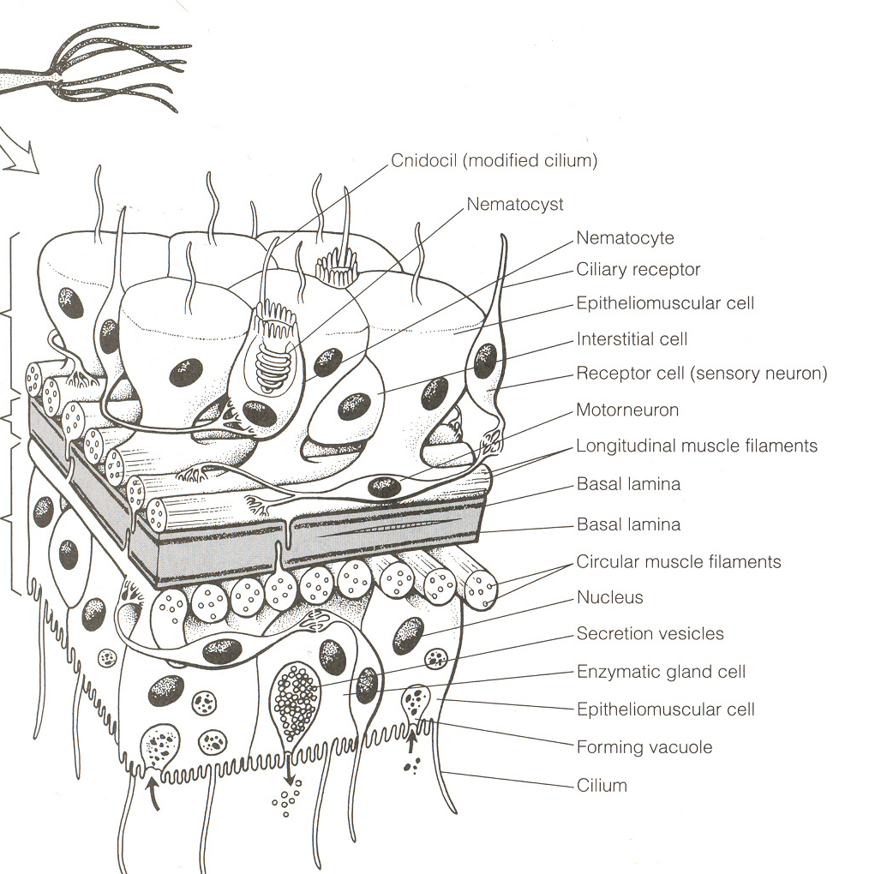
5. Žahavci mají nervovou soustavu:
- žebříčkovitou
- rozptýlenou
- gangliovou
- žahavci nervovou soustavu ještě nemají

6. Platyhelminthes (ploštěnci) se dělí na tři velké skupiny. Jsou to (vyjmenuj):
......................... .............................. ..................................

7. Ploštěnky (Turbellaria) mají trávicí soustavu
- bez otvorů, potravu přijímají celým povrchem těla
- s jedním otvorem
- s přijímacím i vyvrhovacím otvorem

8. Na obrázku ploštěnky přesně vyznač ústa, trávicí soustavu, nervovou soustavu:

9. Nematoda (hlístice) mají jako typ tělní dutiny:
  - jsou to acoelomata, coeom nemají
  - pseudocoelom
  - coelom

10. Na následujícím obrázku vyznač
srdce, ústa, nervovou soustavu, žábry, trávicí žlázu

11. Vylučovací soustavou měkkýšů jsou
- protonefridie
- metanefridie
- měkkýši vylučovací soustavu nemají

12. Endoderm (gastrodermis) žahavců obsahuje dva typy buněk pomáhajících při trávení. Jsou to (doplň):
  - buňky ............– vytvářejí trávicí enzymy, které vylučují do láčky
  - buňky .............– mají pseudopodie, kterými fagocytují natrávené částečky potravy z láčky (intracelulární trávení)

13. Následující popis se dobře hodí na .................. (doplň název skupiny)
asi 1150 druhů, harpunují nebo chytají do lasa vytvořeného z vlastního těla kořist s použitím jedovatého proboscis, proboscis je často delší než celé tělo, tělní velikost od několika mm po metry, druh Lineus longissimus měří až 54 m! a je tak nejdelším živočichem na Zemi

